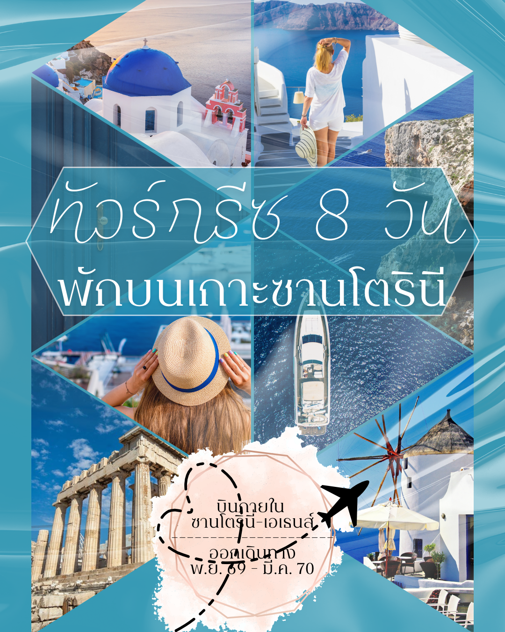
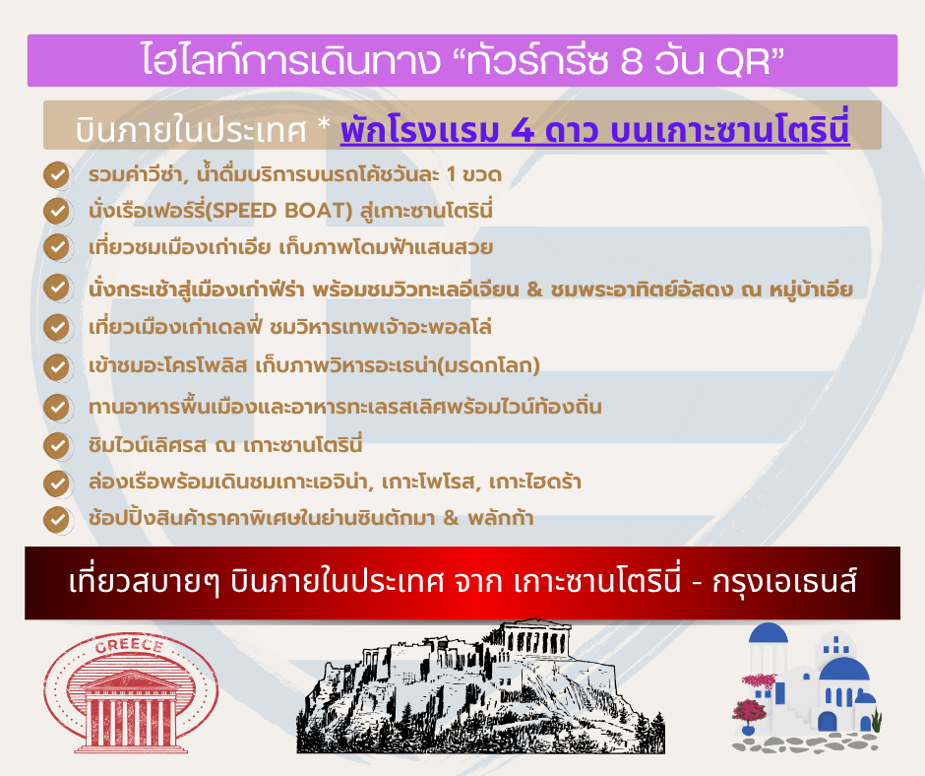
วันแรกของการเดินทาง (1) ท่าอากาศยานสุวรรณภูมิ – โดฮา – เอเธนส์
17.30 สมาชิกทุกท่านพร้อมกัน ณ ท่าอากาศยานสุวรรณภูมิ อาคารผู้โดยสารขาออกระหว่างประเทศชั้น 4เคาร์เตอร์สายการบินกาต้าร์แอร์เวย์(เคาเตอร์ Q) เจ้าหน้าที่คอยดูแลเช็คสัมภาระและบัตรที่นั่งบนเครื่อง
09.05 ออกเดินทางสู่กรุงโดฮา โดยสายการบินกาต้าร์แอร์เวย์ เที่ยวบินที่ QR831
12.05 เดินทางถึงกรุงโดฮา ประเทศกาต้าร์ พักเปลี่ยนเครื่อง
13.50 เหิรฟ้าสู่กรุงเอเธนส์ ประเทศกรีซ...โดยสายการบินกาตาร์ แอร์เวย์ เที่ยวบินที่ QR207
18.40 เดินทางถึงสนามบินนานาชาติกรุงเอเธนส์ ประเทศกรีซ หลังผ่านการตรวจคนเข้าเมืองและศุลกากรแล้ว นำท่านออกเดินทางเข้าสู่โรงแรมที่พัก
พักที่ : Zafolia Hotel Athens หรือที่พักระดับใกล้เคียง

วันที่สองของการเดินทาง(2) เอเธนส์ – นั่งเรือเฟอร์รี่ชมวิวสู่เกาะซานโตรินี
เช้า รับประทานอาหารเช้า ณ ห้องอาหารของโรงแรม
..... เดินทางสู่ เกาะซานโตรินีโดย Ferry Speed Boat
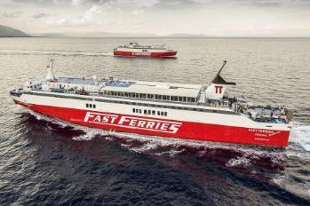
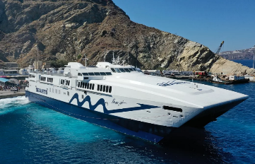
..... เรือเทียบท่าที่ เกาะซานโตรินี่ (Santorini Island) เกาะในฝันของหลายคนที่ผู้คนทั่วโลก ต่าง ใฝ่ฝันจะได้มาเยือนสักครั้งหนึ่ง มีความงดงามดุจราชินีแห่งหมู่เกาะไคคลาเดส ได้รับการยกย่องให้เป็น “ราชินีแห่งเมดิเตอร์เรเนียน” ถือเป็นหัวใจของเกาะทั้งหลายในกรีซ
เที่ยง รับประทานอาหารกลางวัน ณ ภัตตาคาร บนเรือเฟอรรี่
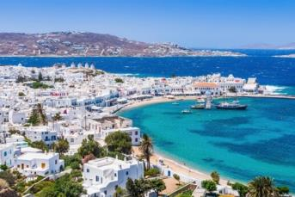
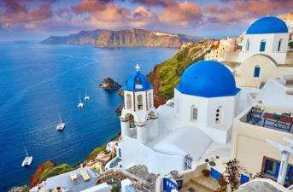
นำท่านเข้าสู่จุดชมวิวหมู่บ้านพีร์กอด Pyrgod ซึ่งตั้งอยู่ห่างจากฟิร่าไปทางตะวันออกเฉียงใต้ประมาณ 8 กิโลเมตร เป็นหมู่บ้านชาวประมงที่มีชื่อเสียง มีประชากรประมาณ 500 คน ตัวหมู่บ้านตั้งอยู่บนเชิงหน้าผา พร้อมวิวทิวทัศน์เบื้องล่างอัน ท่านจะเห็นวิวความสวยงามของหาดเพอร์ริสซา (Perrissa Beach) หรือหาดทรายดำ (Black Beach) ที่ชายหาดเป็น ทรายสีดำสนิทจากเถ้าลาวาของ ภูเขาไฟที่เคยระเบิดมาหลายครั้งในอดีต นอกจากนี้ท่านจะได้เพลิดเพลินกับทีศนียภาพของหาดทรายสีดำตัดน้ำทะเลสีฟ้าที่เรียกว่า (Kamari Beach) ที่พบได้ที่นี่แห่งเดียว และร้านค้า 2 ข้างทางตามตรอกในหมู่บ้านดูน่ารักสบายตา เดินทางสู่ทางเหนือของเกาะเพื่อชม หมู่บ้านเอีย (Oia Village) ที่ได้ชื่อว่าสวยที่สุดของเกาะนี้ เป็นศูนย์กลางการค้าที่เก่าแก่ ภายในหมู่บ้านเป็นตรอกซอกซอยเล็กๆ ที่สามารถเดินชมวิวหรือเลือกซื้อสินค้างานฝีมือมากมาย หมู่บ้านเอียมี สถาปัตยกรรมเอกลักษณ์สไตล์ไซดลาดิกอันโดดเด่น ตัวอาคาร บ้านเรือน ร้านค้า และโบสถ์ ซึ่งทั้งหมดจะสร้างด้วยอิฐทาสีขาวโพลน ที่มีรูปทรงเหมือนบ้านชาวกรีกสมัยเก่าในนิยาย ซึ่งเป็นเสน่ห์ดึงดูดนักท่องเที่ยวทั่วโลก และเป็นจุดชมวิวที่งดงามอย่างมาก โดยเส้นทางเดินในตัวเมืองเก่าที่ทอดยาวขึ้น-ลงทั่วทั้งหมู่บ้านทำให้มองเห็นวิวทิวทัศน์สวย ๆ มากมาย โดยเฉพาะช่วงพระอาทิตย์กำลังลับขอบฟ้าจากจุดชมวิวหมู่บ้านเอีย ถือเป็นจุดชมพระอาทิตย์ตกดินระดับโลกแห่งหนึ่งเลยก็ว่าได้ (ช่วงฤดูหนาวพระอาทิตย์ตกไว การท่องเที่ยวเป็นไปตามตารางเวลาที่เหมาะสม)
ค่ำ รับประทานอาหารค่ำ ณ ภัตตาคาร
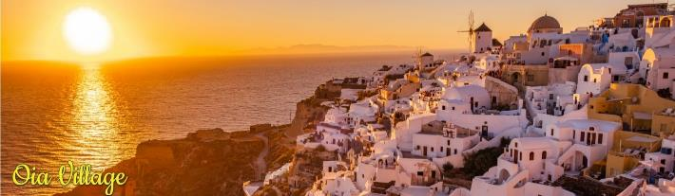
พักที่: EL GRECO HOTEL / หรือที่พักระดับใกล้เคียง

วันที่สามของการเดินทาง(4) ซานโตรินี – อะโครติรี่ (ปอมเปอีแห่งซานโตรินี) – ชมเมือง
เก็บภาพชายหาดแดง (RED BEACH) – ชิมไวน์พื้นเมือง
ฟิร่า – ชมเมืองฟิร่า – สนามบิน – เอเธนส์
เช้า รับประทานอาหารเช้า ณ ห้องอาหารของโรงแรม
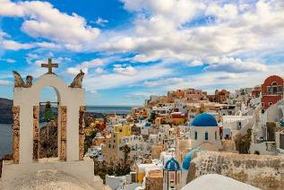
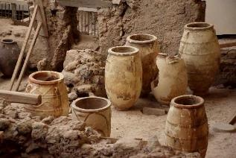
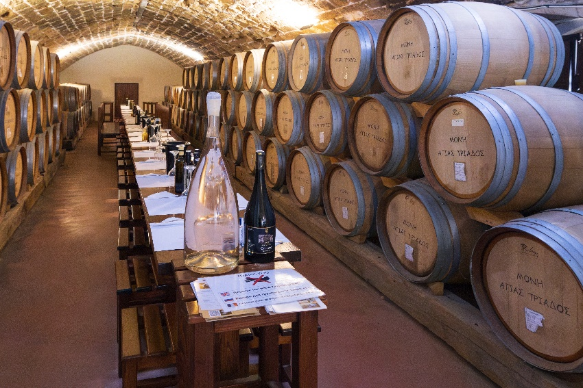
นำท่านเดินทางสู่ Akrotiri คือแหล่งโบราณคดีที่โด่งดังของซานโตรินี ประเทศกรีซ ซึ่งได้รับสมญาว่า “ปอมเปอีแห่งทะเลอีเจียน”เมืองโบราณนี้ถูกฝังอยู่ใต้เถ้าภูเขาไฟจากการระเบิดครั้งใหญ่เมื่อราว 3,600 ปีก่อน สิ่งปลูกสร้างที่ค้นพบมีทั้งอาคารหลายชั้น ถนน ห้องน้ำ ระบบน้ำประปา แสดงถึงอารยธรรมที่เจริญรุ่งเรืองของชาว Minoanจิตรกรรมฝาผนังสีสด (Frescoes) ที่ยังคงหลงเหลืออยู่เผยให้เห็นวิถีชีวิตและความงามของศิลปะยุคนั้นนักโบราณคดีเชื่อว่า Akrotiri คือหนึ่งในแรงบันดาลใจของตำนานเมืองแอตแลนติส พื้นที่ได้รับการบูรณะและเปิดให้เข้าชมภายใต้หลังคาขนาดใหญ่เพื่อรักษาสภาพโบราณสถาน ผู้เข้าชมจะได้เดินชมผ่านทางเดินไม้ยกสูง มองเห็นซากเมืองจากมุมมองที่ปลอดภัย บรรยากาศเงียบสงบ เหมาะกับการเรียนรู้ประวัติศาสตร์และจินตนาการถึงอดีต อันรุ่งเรือง นำท่านแวะเก็บภาพชายหาดแดง (Red Beach) คือชายหาดชื่อดังของซานโตรินีที่มีเอกลักษณ์โดดเด่นด้วยหน้าผาสีแดงเข้มที่ล้อมรอบแนวหาด ตั้งอยู่ใกล้กับแหล่งโบราณคดี Akrotiri เม็ดทรายที่นี่มีสีแดง-ดำผสมกัน เกิดจากเถ้าภูเขาไฟที่ทับถมกันมานับพันปีน้ำทะเลมีสีฟ้าใสตัดกับสีแดงของหน้าผาอย่างสวยงาม เป็นจุดถ่ายรูปยอดนิยมแม้หาดจะเล็กและค่อนข้างแคบ แต่ความงดงามแบบดิบๆ ของธรรมชาติทำให้ที่นี่เป็นแลนด์มาร์กสำคัญ นำท่านแวะชิมไวน์พื้นเมือง ของซานโตรินี่ ท่านจะได้ลิ้มรสไวน์รสเลิศ และ ผ่อนคลายไปกับบรรยากาศสบายๆของทะเลเอเจียน
เที่ยง รับประทานอาหารกลางวัน ณ ภัตตาคาร
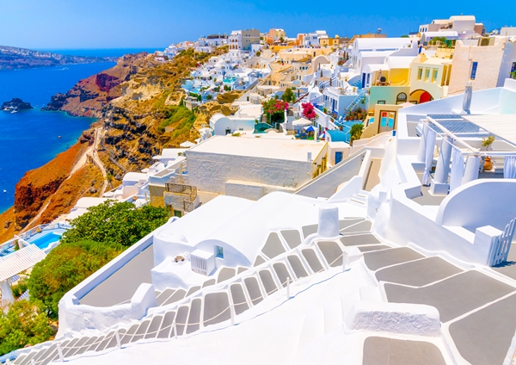
บ่าย นำท่านเดินชมเมืองเก่าฟิรา (FIRA TOWN) เมืองหลวงของเกาะซานโตรินี่ ศูนย์กลางความทันสมัยของเกาะ ซึ่งสร้างขึ้นใหม่ในศตวรรษที่ 19 แทนศูนย์กลางเก่าที่โดนแผ่นดินไหวทำลาย มีความสวยงามของบ้านที่เป็นสีขาวและฟ้าน้ำทะเล นำท่านชมเมืองฟิร่า กับ สถาปัตยกรรม การก่อสร้าง ลานระเบียง และสีสันของอาคารบ้านเรือน ถนนเล็กๆที่เต็มไปด้วยร้านค้า ร้านอาหารต่างๆ ตั้งตระหง่านเรียงรายไปตามผาสูง ชมความสวยงามของบ้านที่เป็นสีขาว และฟ้าน้ำทะเลชมย่านการค้าของเมืองฟิราให้ท่านได้พักผ่อนอย่างแท้จริงกับบรรยากาศของเกาะสวรรค์แห่งนี้ เลือกซื้อสินค้าพื้นเมืองและของที่ระลึกมากมาย/ นำท่านเดินทางสู่สนามบินซานโตรินี
....... เดินทางสู่กรุงเอเธนส์ โดยสายการบินภายในประเทศเที่ยวบินที่……
....... เดินทาถึงงสนามบินกรุงเอเธนส์ (ATHENS)
ค่ำ รับประทานอาหารค่ำ ณ ภัตตาคาร
พักที่ : Zafolia Hotel Athens หรือที่พักระดับใกล้เคียง

วันที่สี่ของการเดินทาง(5) เอเธนส์ – ชมคอคอดคอรินท์ – เดลฟี่ – ชมวิหารอพอลโล
เช้า บริการอาหารมื้อเช้า ณ ห้องอาหารของโรงแรมที่พัก
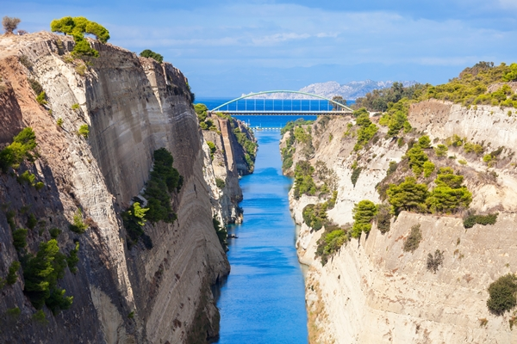
นำท่านชมคอคอดคอรินท์ (Isthmus of Corinth) เป็นผืนดินแคบ ๆ ซึ่งเชื่อมระหว่างเพโลพอนนีสและส่วนที่เหลือของกรีซแผ่นดินใหญ่ ใกล้กับเมืองคอรินท์ มีอาณาเขตติดต่อกับอ่าวคอรินท์ทางตะวันตก และอ่าวซาโรนิกทางตะวันออกนับตั้งแต่ ค.ศ. 1893 คลองคอรินท์ได้ตัดผ่านคอคอดกว้าง 6.3 กิโลเมตร ซึ่งทำให้เพโลพอนนีสกลายสภาพเป็นเกาะปัจจุบัน สะพานถนนสองแห่ง สะพานทางรถไฟสองแห่ง และสะพานที่สามารถแช่น้ำได้อีกสองแห่งที่ปลายสุดทางสองด้านของคลองซึ่งเชื่อมต่อกับคอคอดฝั่งที่เป็นกรีซแผ่นดินใหญ่กับฝั่งเพโลพอนนีส ซึ่งคลองนี้ช่วยย่นระยะการเดินเรือได้อย่างมาก
เที่ยง บริการอาหารมื้อกลางวัน ณ ภัตตาคาร
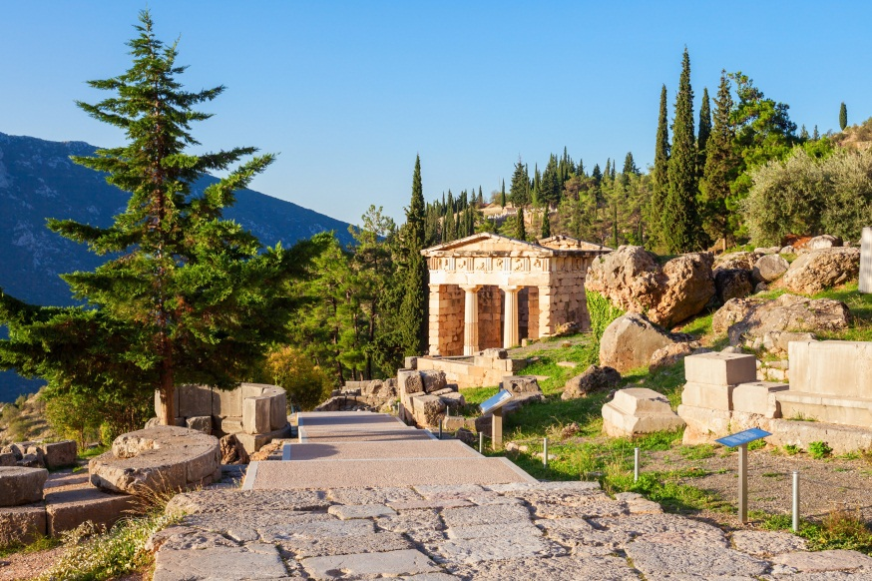
บ่าย นำท่านออกเดินทางสู่ เมืองเดลฟี (Delphi) ซึ่งมีภูมิประเทศที่สวยงามมาก ในอดีตเคยได้รับการขนานนามว่าเป็นศูนย์กลางโลกหรือ สะดือโลก Navel of the Earth ปัจจุบันได้รับการขึ้นทะเบียนเป็นมรดกโลกโดยองค์การยูเนสโก้ นำท่านชมวิหารอพอลโล (Temple of Apollo) ซึ่งถือว่าเป็นวิหารเทพแห่งแสงสว่าง การละครและดนตรี ตั้งอยู่ บนเนินเขาพานาสซุส วิหารนี้เป็นหนึ่งในตัวแทนความศรัทธาของชาวกรีกที่มีต่อ เทพเจ้าในอดีต วิหารแห่งนี้คือที่สักการะบูชาเทพอพอลโล เทพแห่งแสงสว่างผู้ให้คำพยากรณ์โชคชะตาชีวิต อันมีผลต่อจิตใจของชาวกรีกทุกผู้ทุกนาม ชมโรงละครแห่งเดลฟี ซึ่งเปรียบเสมือนศูนย์รวมของชาวกรีกโบราณ ชมสเตเดียมแห่งเดลฟี (The Stadium) ที่คงสภาพไว้สมบูรณ์ที่สุดในกรีก ชมพิพิธภัณฑ์เดลฟี (Delphi Museum) ที่รวบรวมสิ่งของน่าสนใจหลายอย่าง อาทิ รูปปั้น นักแข่งม้า Charioteer ซึ่งเป็นรูปปั้นของนักขับรถม้าศึกที่ขึ้นชื่อลือชาในการแข่งขันกีฬาโอลิมเปียดแบบโบราณ
ค่ำ บริการอาหารมื้อค่ำ ณ ภัตตาคาร / จากนั้นนำท่านเดินทางเข้าสู่ที่พัก
พักที่: AMALIA Hotel / หรือที่พักระดับใกล้เคียง

วันที่ห้าของการเดินทาง(6) เดลฟี่ – เอเธนส์ – แหลมซูเนี่ยน – ช้อปปิ้งย่านซินตักม่า
เช้า บริการอาหารมื้อเช้า ณ ห้องอาหารของโรงแรมที่พัก
เดินทางสู่ เมืองอะราโชวา (Arachova) เมืองเล็ก ๆ ทางเหนือของกรีซ ตั้งอยู่สูงจากระดับน้ำทะเลประมาณ 940 เมตร บ้านเรือนส่วนใหญ่สร้างอยู่บนเนินเขาพาร์นัสซอส (MOUNT PARNASSOS) เป็นเมืองที่มีชื่อเสียงเรื่องสิ่งทอ พรม และยังเป็นเมืองที่เป็นศูนย์กลางกีฬาสกีที่มีชื่อเสียง เดินเล่นชมเมือง ถ่ายรูป หรือเลือกซื้อสินค้าพื้นเมืองของฝากตามอัธยาศัย
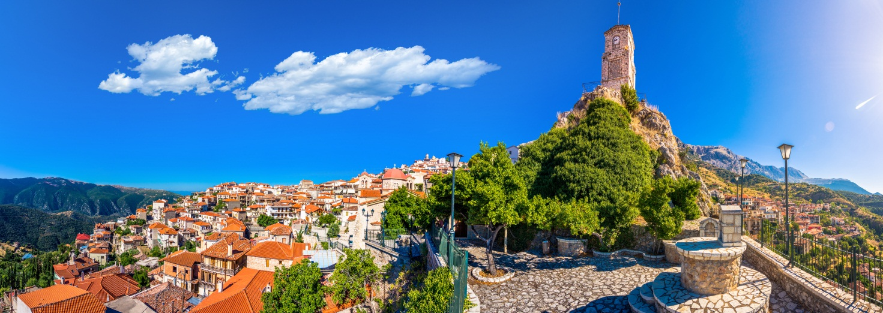
เที่ยง บริการอาหารมื้อกลางวัน ณ ภัตตาคาร

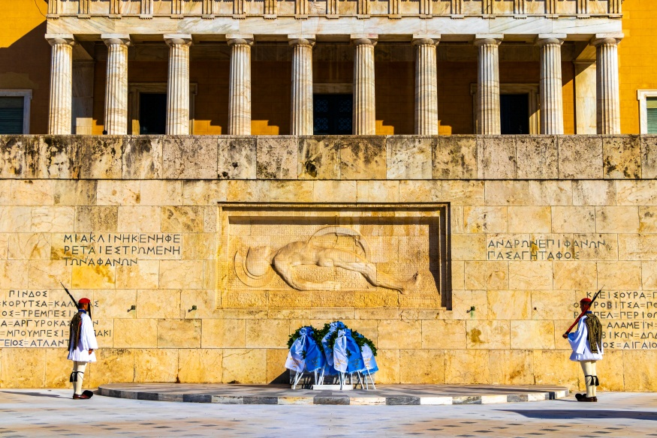
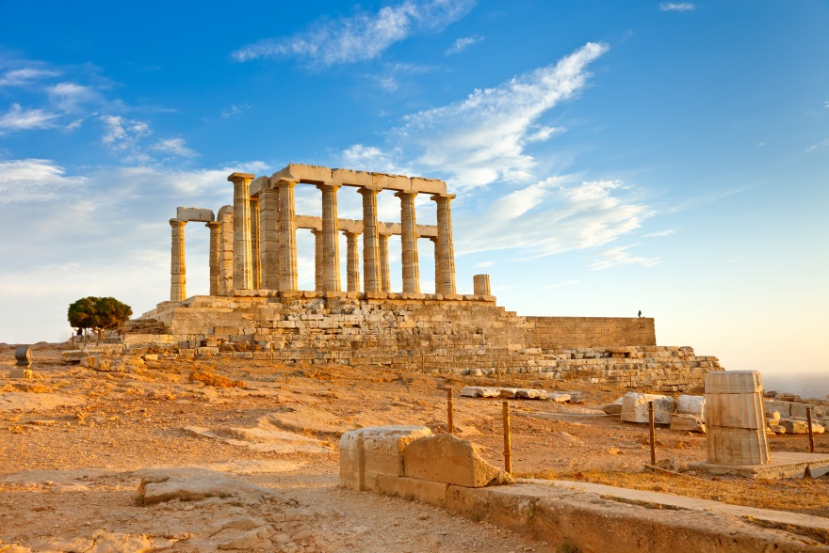
บ่าย จากนั้นทำท่านออกเดินทางสู่แหลมซูเนี่ยน Cape Sounion ตั้งอยู่ในเขตอ่าวซาโรนิค ตลอดริมฝั่งข้างทางท่านได้สัมผัสกับบรรยากาศริมชายหาดกายฟาด้า ซึ่ง เป็นแหล่งท่องเที่ยวทางทะเลทางตอนใต้ของแหลมซูเนี่ยน ที่นี่เป็นที่ตั้งของวิหารของเทพโพไซดอน เป็นเทพเจ้าแห่งท้องทะเล ซึ่งชาวกรีกเชื่อว่าเป็นเทพเจ้า ที่คอย ปกป้องพิทักษ์มหาสมุทรทั้งหมดบนโลกใบนี้ สัมผัสสถาปัตยกรรมที่ยิ่ง ใหญ่ของกรีกโบราณถ่ายภาพบรรยากาศ และความประทับใจบนยอดเขาของแหลมซูเนี่ยน นำท่านนั่งรถชมเมือง ผ่านชม รัฐสภา ซึ่งจะมีทหารใส่ชุดแบบพื้นเมืองเฝ้าอยู่และจะมีการเปลี่ยนเวรยามทุกๆ ชั่วโมง, พระราชวังหลวงที่ปัจจุบันเป็นที่พำนักของประธานาธิบดี, โรงละครแห่งชาติ, สนามกีฬาแพนเอเธียเนียน สนามหินอ่อนรูปเกือกม้าที่สร้างโดยจักรพรรดิเฮรอด อัตติคุส ใน ค.ศ.143 และบูรณะใหม่ใน ปี ค.ศ.1896 เพื่อใช้เป็นที่จัดการแข่งขันกีฬาโอลิมปิกสมัยใหม่ อิสระทุกท่านช้อปปิ้งย่านซินตักม่า (Syntagma) หรือจัตุรัสรัฐสภา ท่านสามารถเก็บภาพความสวยงามของตัวอาคารและวิวจากบริเวณนี้ รวมถึงการเปลี่ยนเวรของทหาร ที่เป็นเอกลักษณ์เฉพาะตัว มีเวลาให้ท่านเลือกซื้อสินค้า แบรนด์เนมต่างๆ ในบริเวณนี้ อาทิเช่น Louis Vuitton, Gucci, NIKI, Adidas, PRADA, และอื่นๆอีกมากมาย อิสระทุกท่านช้อปปิ้งตามอัธยาศัย
ค่ำ บริการอาหารมื้อค่ำ ณ ภัตตาคาร
พักที่ : Zafolia Hotel Athens หรือที่พักระดับใกล้เคียง
วันที่หกของการเดินทาง(6) เอเธนส์ – ล่องเรือชมสามเกาะอ่าวซาโรนิค – เอเธนส์
เช้า บริการอาหารมื้อเช้า ณ ห้องอาหารของโรงแรมที่พัก
จากนั้นเดินทางสู่ท่าเรือเพื่อนำท่านล่องเรือใน อ่าวซาโรนิค(Saronic) ชื่อซาโรนิค มาจากตำนานเล่าขานต่อๆ กันมาว่ามีกษัตริย์พระองค์หนึ่งนามว่า “ซารอน”ตามล่ากวางตัวหนึ่งวิ่งหนีมาที่อ่าวนี้ แล้วกระโจนหนีลงทะเล กษัตริย์ซารอนลืมตัวกระโจนลงน้ำและว่ายน้ำตามออกไป จนในที่สุดจึงหมดกำลังจมน้ำตาย ชื่อของอ่าวก็เลยถูกเรียกขานตามพระนามของพระองค์ว่า “อ่าวซาโรนิค” ตั้งแต่นั้นมา
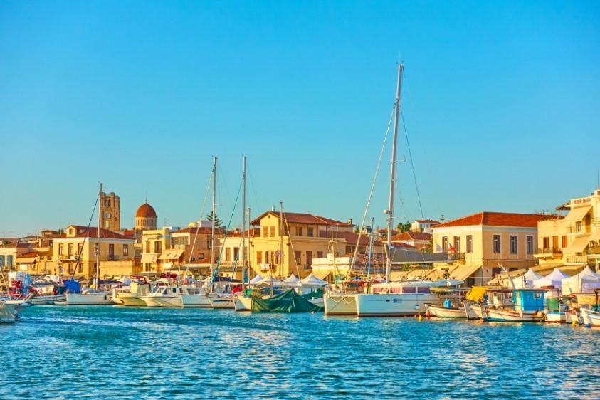
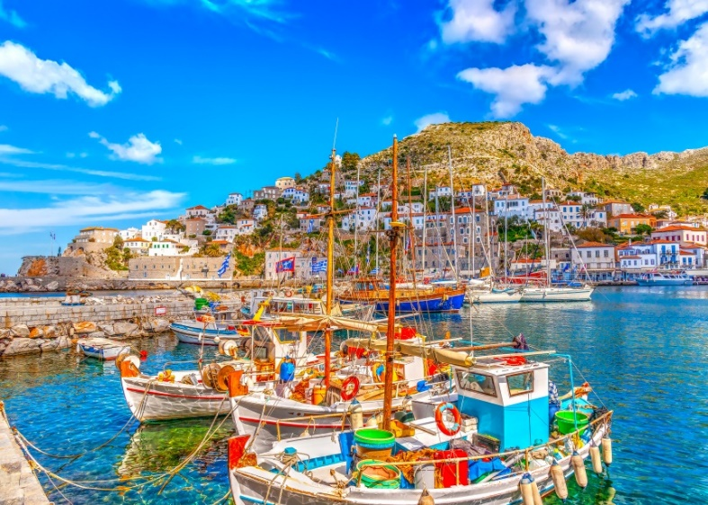
จากนั้นนำท่านล่องเรือชมเกาะเอจิน่า (AEGINA) ซึ่งเป็นสถานที่ผลิตเหรียญกษาปณ์แห่งแรกในประวัติศาสตร์ของประเทศกรีก ชื่อเกาะนี้ตั้งตามชื่อมารดาของของกษัตริย์เออาคัส (King Aeacus) ในตำนานเทพเจ้ากรีก เขาเป็นบุตรของซูสและนางไม้เอจินา และเป็นบิดาของวีรบุรุษ เพลีอุส และเทลามอน ตามตำนานเล่าว่าเขามีชื่อเสียงในเรื่องความยุติธรรม และหลังจากที่เขาเสียชีวิต เขาได้กลายเป็นหนึ่งในสามผู้พิพากษาในโลกใต้ดินร่วมกับไมนอสและราดาแมนทัส ในอีกเรื่องเล่าหนึ่ง เขาช่วยเหลือโพไซดอนและอพอลโลในการสร้างกำแพงเมืองทรอย
จากนั้นเดินทางต่อไปยัง เกาะโพโรส (POROS) ซึ่งถูกจัดให้เป็นเกาะที่มีทิวทัศน์งดงามที่สุดแห่งหนึ่งของกรีก บนเกาะจะมีพืชพรรณอันเขียวชอุ่ม ชายหาดเล็กๆ ที่สวยงามและบรรยากาศวินเทจทำให้เกาะแห่งนี้เป็นสถานที่ท่องเที่ยวที่ไม่เหมือนใคร สิ่งสะดุดตาเมื่อเข้าใกล้ท่าเรือด้วยเรือเฟอร์รีคือเมืองโพโรสที่มีเสน่ห์พร้อมแลนด์มาร์กอันเป็นเอกลักษณ์อย่างหอนาฬิกาเมืองโพโรสซึ่งตั้งอยู่บนเนินเขาเป็นเมืองเล็กๆ ที่มีบรรยากาศที่แสนจะสง่างาม
เมืองโพโรสเป็นศูนย์กลางของกิจกรรมบนเกาะ เนื่องจากร้านเหล้าและร้านอาหารแบบดั้งเดิมมากมายตลอดแนวชายหาด
เที่ยง บริการอาหารมื้อกลางวัน ในเรือเฟอร์รี่

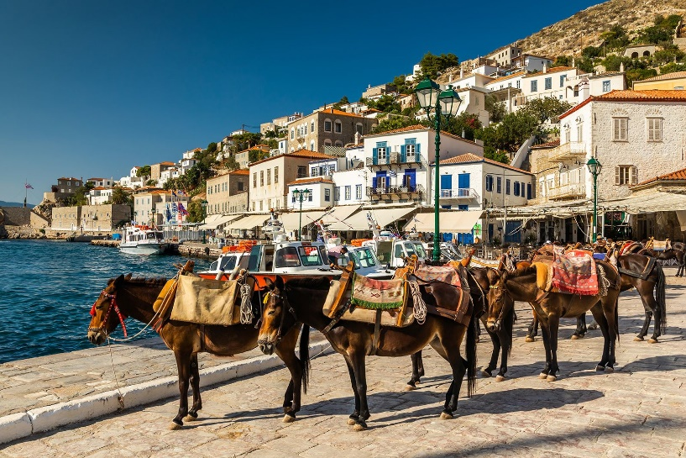
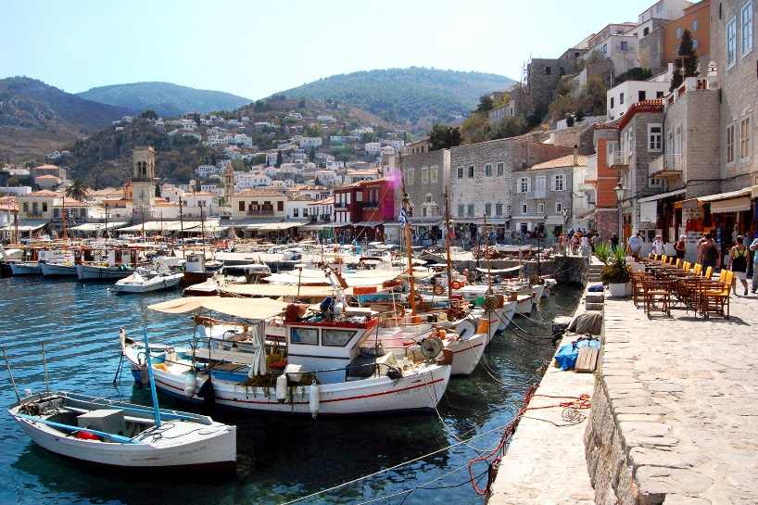
บ่าย ออกเดินทานสู่เกาะไฮดร้า (HYDRA) เกาะแห่งนี้รู้จักกันในชื่อ ไฮเดรีย (มาจากคำภาษากรีกที่แปลว่า "น้ำ") ซึ่งอ้างอิงถึงน้ำพุธรรมชาติบนเกาะ เป็นอีกเกาะหนึ่งในอ่าวซาโรนิค มีความงดงามแห่งบรรยากาศเมืองชายทะเลกรีกพื้นเมืองอย่างแท้จริง บ้านทุกหลังบนเกาะนี้ได้รับการ อนุรักษ์ไว้ให้คงอยู่ในสภาพเดิมผนังภายนอกบ้านทุกหลังทาไว้ด้วยสีขาว และนิยมตัดขอบประตู หน้าต่างด้วยสีฟ้า กลมกลืนกับฉากของท้องฟ้า และน้ำทะเลที่ล้อมอยู่โดยรอบ บรรยากาศที่มีเสน่ห์ของเกาะแห่งนี้ดึงดูดนักท่องเที่ยวต่างชาติจำนวนมาก ทำให้ที่นี่เป็นสถานที่พักผ่อนสำหรับบุคคลที่มีชื่อเสียง เช่น ลีโอนาร์ด โคเฮน มาเรีย คัลลาส อริสโตเติล โอนาสซิส และอีกมากมาย มีคฤหาสน์หินอันสง่างาม ลาที่เดินไปมาในตรอกแคบๆ โบสถ์ และร้านค้าเล็กๆ สร้างทัศนียภาพริมน้ำที่งดงามราวกับหลุดมาจากเทพนิยายเนื่องจากไม่มีรถยนต์บนเกาะและผู้คนส่วนใหญ่เดินทางโดยเท้า ถนนบนเกาะจึงไม่มีรถสัญจรไปมาและควันพิษ / ได้เวลาสมควรนำท่านเดินทางกลับสู่กรุงเอเธนส์
ค่ำ บริการอาหารมื้อค่ำ ณ ภัตตาคาร
พักที่ : Zafolia Hotel Athens หรือที่พักระดับใกล้เคียง

วันที่เจ็ดของการเดินทาง(7) เอเธนส์ – อะโครโปลิส – ชมวิหารพาเธนอน
ช้อปปิ้ง ย่านพลักก้า – เดินทางกลับ
เช้า บริการอาหารมื้อเช้า ณ ห้องอาหารของโรงแรมที่พัก
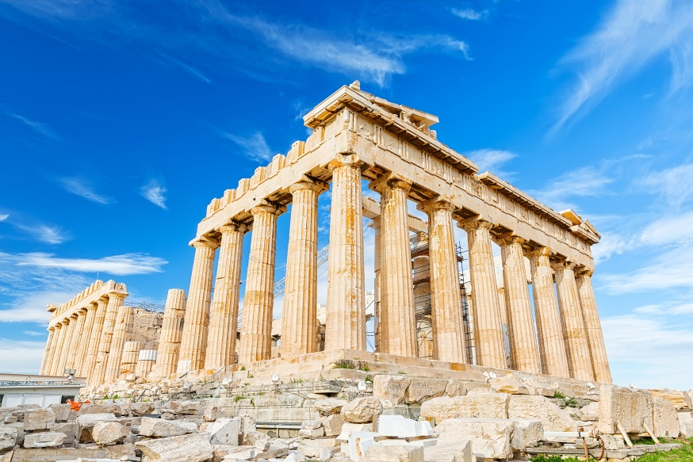
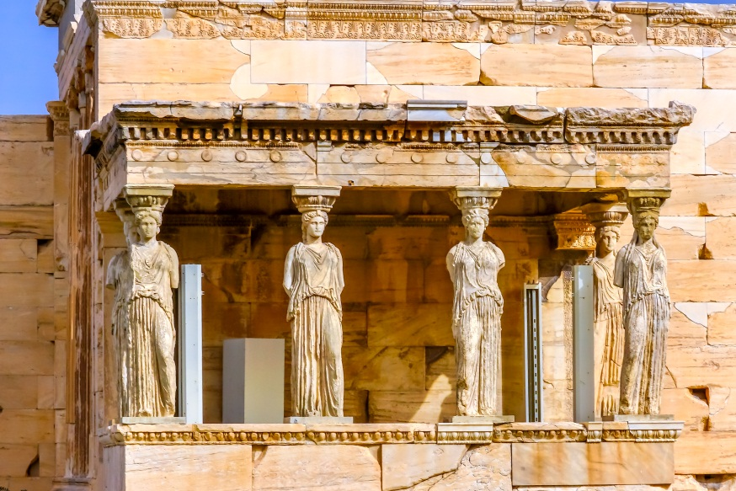
นำท่านเข้าชม อะโครโปลิส (Acropolis) ซึ่งตั้งอยู่บนยอดเขาที่สูงเด่นในกรุงเอเธนส์ สถานที่สำคัญในประวัติศาสตร์ของประเทศกรีซ ก่อนที่จะถึงทางเข้า Acropolis จะมี Temple of Athena Nike สร้างขึ้นเพื่อบูชาเทพีอธีนาในปาง Nike (Nike เป็นภาษากรีกแปลว่าชนะ) นครกรีกโบราณนิยมสร้างอะโครโปลิส บนพื้นที่สูง โดยเป็นที่ตั้งของพระราชวังและที่อยู่ของข้าราชบริพาร ตลอด จนวิหารบูชาเทพเจ้า นครโบราณแห่งนี้ตั้งอยู่บนเนินเขาใจกลางนครหลวง สูง 61 เมตร โดยถูกสร้างมาก่อนการสร้างเมือง ด้านบนเป็นที่ตั้งของ วิหารพาเธนอน (The Parthenon) เป็น วิหารที่สร้างขึ้นเพื่อบูชาเทพเจ้าเอธีนา สร้างเมื่อปี 447 - 432 ก่อนคริสต์กาล วิหารแห่งนี้สร้างด้วยหินอ่อนทั้งหมด ความโดดเด่นของวิหารแห่งนี้อยู่ที่เสาแบบดอริก ด้านหน้า 8 ต้น และด้านข้าง 18 ต้น รองรับมุมจั่วต่าง ๆได้อย่างกลมกลืน สถาปัตยกรรมที่งดงามและสมบูรณ์ที่สุดในยุค 2,500 กว่าปีก่อน นอกจากนั้น วิหารยังถูกดัดแปลงเป็นโบสถ์คริสต์ศาสนานิกายกรีกออร์โธดอกซ์ ในคริสต์ศตวรรษที่ 6 และยังถูกดัดแปลงเป็นสุเหร่าเมื่อครั้งกรีกตกเป็นเมืองขึ้นของอิสลาม(ชาวเติร์ก) ชื่นชมงานประติมากรรมที่หน้าจั่ววิหารเป็นเรื่องราวของเทพีเอธีนา และเทพเจ้าโพไซดอนสร้างกรุงเอเธนส์ ชมวิหารอีเรคธีอุม (Erechtheion) เพื่อเป็น อนุสาวรีย์แห่งอีเรคธีอุม ในเทพนิยายกรีกเมื่อสงครามเพลอปปอนเนเซียมีรูปแกะสลักหญิงสาว 6 คน ถูกลงโทษ ให้กลายเป็นเสาหินค้ำยันวิหาร นอกจากนี้ยังคงมีสิ่งก่อสร้างที่เป็นสาธารณะ อาทิ โรงละคร หรือ โอเดียน, แท่นบูชาเทพเจ้าซุสที่เพอกามุม, อะกอรา หรือย่านชุมชนเช่นเดียวกับตลาด, สนามกีฬากลางแจ้ง ที่จะทำให้ท่านได้กับความยิ่งใหญ่ของชาวกรีกโบราณ วิหารโพรไพเลีย (Propylaea) วิหารแห่งนี้สร้างขึ้นเพื่อบูชาเทพโพไซดอน และเทพีอะธีน่า โดยสร้างขึ้นในตำแหน่งที่เทพทั้งคู่มีการต่อสู้แย่งชิงสิทธิ์ในการดูแลเมืองนี้ ด้านทิศใต้มีชุดของเสาค้ำทั้งหกต้นที่ออกแบบเป็นรูปปั้นหญิงสาวสวมชุดกรีกโบราณใช้ศีรษะยืนค้ำยันอาคาร ปัจจุบันเสาทั้งหกต้นถูกแทนที่ด้วยรูปจำลองเนื่องจากของจริงถูกนำไปเก็บรักษาไว้ในพิพิธภัณฑ์เพื่อป้องกันการเสียหายจากอากาศและสภาพแวดล้อมภายนอก
เที่ยง อิสระอาหารกลางวัน ตามอัธยาศัยเพื่อสะดวกกับการช้อปปิ้ง
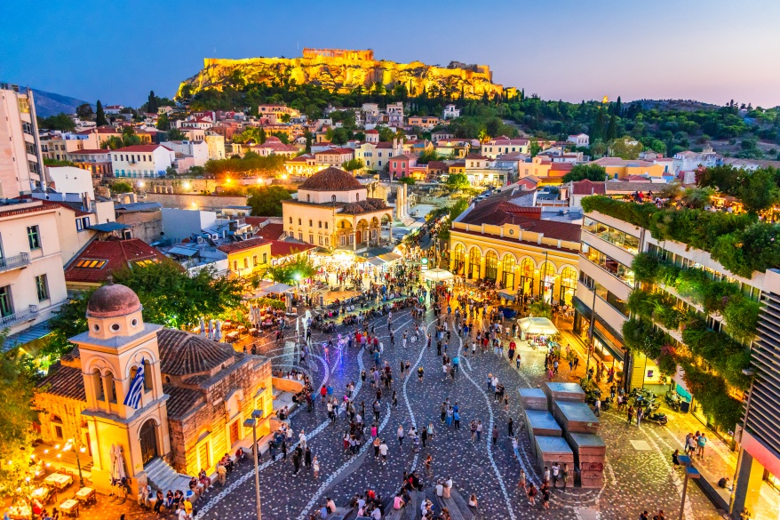
บ่าย นำท่านชมย่านเมืองเก่าที่สุดในเอเธนส์ “พลักก้า” Plaka ย่านช้อปปิ้งเก่าแก่บริเวณเชิงเขาอโครโปลิส อิสระให้ท่าน เที่ยวซอกแซกในแหล่งรวมนักท่องเที่ยวทั่วทุกมุมโลก ถนนหนทางตรอกซอกซอยเต็มไปด้วยร้านค้า บาร์ ภัตตาคาร คึกคักพลุกพล่านไปด้วยผู้คน และย่าน จัสตุรัสโมนาสติรากิ (Monastiraki) เป็นประตูสู่ตลาดนัด ซึ่งเป็นตลาดของเก่ากลางแจ้งที่จัดขึ้นทุกวันอาทิตย์ ด้านหนึ่งมี มัสยิด ซิสตาราคิส จากยุคออตโตมัน (Tzistarakis) และอีกด้านหนึ่งเป็นโบสถ์ออร์โธดอกซ์ ของพระแม่มารี ปันตานาสซา (Dormition of the Virgin Mary of Athens) เสาหลักของห้องสมุด Hadrian's Library ซึ่งสร้างขึ้นในศตวรรษที่ 2 ในบริเวณใกล้เคียงเชิญท่านช้อปปิ้งของฝาก ของที่ระลึกมากมาย ไม่ว่าจะเป็นประเภทงานหัตถกรรม และงานประติมากรรมที่เกี่ยวกับเทพเจ้าของกรีก หรือจะเป็นสินค้าพวกจิวเวลรี่ และรวมถึง ของเก่าสำหรับนักสะสมก็หาได้ที่นี่ในราคาย่อมเยา ได้เวลาสมควรนำท่านออกเดินทางสู่สนามบิน...นำท่านเช็คอินและทำ TAX REFUNED
19.40 ออกเดินทางสู่กรุงเทพฯโดยสายการบินกาต้าร์แอร์เวย์เที่ยวบินที่ QR208
วันที่แปดของการเดินทาง (8) กรุงเทพฯ
00.05 เดินทางถึงกรุงโดฮา ประเทศกาต้าร์ (แวะพักเปลี่ยนเครื่อง)
02.00 เหิรฟ้าสู่กรุงเทพฯโดยสายการบินกาต้าร์แอร์เวย์ เที่ยวบินที่ QR836
13.10 เดินทางถึงท่าอากาศยานสุวรรณภูมิ / โดยสวัสดิภาพพร้อมความประทับใจ
****************************************************
***หมายเหตุ...โปรแกรมการเดินทางอาจเปลี่ยนแปลงได้ตามความเหมาะสม เนื่องจากสภาพ ลม ฟ้า อากาศ การจราจร การล่าช้าของสายการบิน และสถานการณ์ในต่างประเทศที่ทางคณะเดินทางในขณะนั้น เพื่อความเหมาะ และความปลอดภัยในการเดินทาง บริษัทฯ ได้มอบหมายให้ หัวหน้าทัวร์ผู้นำทัวร์ มีอำนาจตัดสินใจ ณ ขณะนั้นทั้งนี้การตัดสินใจ จะคำนึงถึงความเป็นไปได้ ความเหมาะสม และผลประโยชน์ของหมู่คณะเป็นสำคัญ กรุณาตรวจเช็คสัมภาระทุกครั้งเมื่อเข้าโรงแรมที่พัก และก่อนออกเดินทางจากโรงแรมทุกครั้งกรุณาตรวจเช็คสัมภาระอีกครั้ง เพื่อความแน่นอน กรณีลืมของไว้ ณ โรงแรมที่พัก ทางหัวหน้าทัวร์ และบริษัททัวร์ จะรีบติดต่อประสานงานให้ แต่ถ้าหากมีค่าใช้จ่ายในการจัดส่งคืน ต้อง

* อัตราค่าบริการ * รวมค่าวีซ่า * น้ำดื่มบริการบนรถโค้ช *
กำหนดการเดินทาง | ผู้ใหญ่  พักห้องละ 2 ท่าน | เด็กอายุต่ำกว่า 12 ปี  พักกับผู้ใหญ่ 1 ท่าน | เด็กอายุต่ำกว่า 12 ปี  พักกับผู้ใหญ่ 2 ท่าน (เสริมเตียง) | พักเดี่ยว
12 – 19 พ.ย. 69 | 119,900 | 119,900 | 119,900 | 35,900
26 พ.ย. – 03 ธ.ค.69 | 119,900 | 119,900 | 119,900 | 35,900
26 ธ.ค.69 – 02 ม.ค.70 | สอบถามฝ่ายขายของดูรายการทัวร์
31 ม.ค. – 07 ก.พ.70 | 119,900 | 119,900 | 119,900 | 35,900
12 – 19 ก.พ.70 | 119,900 | 119,900 | 119,900 | 35,900
19 – 26 มี.ค.70 | 115,900 | 115,900 | 115,900 | 35,900
22 – 29 มี.ค.70 | 119,900 | 119,900 | 119,900 | 35,900
*** ท่านที่ต้องการที่นั่งตั๋วชั้นธุรกิจกรุณาติดต่อสอบถามราคาจากเจ้าหน้าที่ฝ่ายขาย ***

อัตราค่าบริการนี้รวม
- ค่าตั๋วเครื่องบินไป-กลับ กรุงเทพฯ - เอเธนส์ - กรุงเทพฯ (ไฟล์ภายในประเทศ ระหว่าง ซานโตรินี - เอเธนส์)
- ค่ารถปรับอากาศนำเที่ยวตามระบุไว้ในรายการ พร้อมคนขับรถที่ชำนาญเส้นทาง กฎหมายในยุโรปไม่อนุญาตให้คนขับรถเกิน 12 ช.ม./วัน
- โรงแรมที่พักตามระบุในรายการทัวร์หรือเทียบเท่าในระดับเดียวกัน โรงแรมส่วนใหญ่ในยุโรปจะไม่มีเครื่องปรับอากาศ เนื่องจากอยู่ในแถบที่มีอุณหภูมิต่ำและราคาโรงแรมจะปรับขึ้น 3-4 เท่าตัว หากวันเข้าพักตรงกับงานเทศกาลหรือการประชุมต่างๆ อันเป็นผลที่ทำให้ต้องมีการปรับเปลี่ยนย้ายเมือง โดยคำนึงถึงความเหมาะสมเป็นหลัก
- ค่าอาหารที่ระบุในรายการ ให้ท่านได้เลิศรสกับอาหารท้องถิ่นในแต่ละประเทศ
- ค่าบริการนำทัวร์โดยหัวหน้าทัวร์ผู้มีประสบการณ์นำเที่ยวให้ความรู้ และคอยดูแลอำนวยความสะดวกตลอดการเดินทาง
- ค่าประกันสุขภาพและอุบัติเหตุในการเดินทางวงเงินท่านละ 1,000,000 บาท
- ค่าธรรมเนียมในการยื่นวีซ่ากรีซและค่าบริการ
- ค่าน้ำดื่มบริการวันละ 1 ขวด / ท่าน

อัตราค่าบริการนี้ไม่รวม
- ค่าภาษีมูลค่าเพิ่ม 7 % และค่าภาษีหัก ณ ที่จ่าย 3 %
- ค่าใช้จ่ายส่วนตัว อาทิ ค่าโทรศัพท์, ค่าซักรีด, ค่าเครื่องดื่มและอาหารนอกเหนือจากที่ระบุในรายการ
- ค่าผกผันของภาษีน้ำมันที่ทางสายการบินแจ้งเปลี่ยนแปลงกะทันหัน
- ค่าพนักงานยกกระเป๋า ณ โรงแรมที่พักตลอดการเดินทาง
- ค่าทิปหัวหน้าทัวร์ โดยเฉลี่ย 100 บาท / ท่าน / วัน (800 บาท หากท่านประทับใจในการเดินทาง)
- ค่าทิปคนขับรถวันละ 3 ยูโร รวม 7 วัน ท่านละ (21 ยูโร)
เงื่อนไขการสำรองที่นั่ง และการชำระเงิน
- กรุณาจองล่วงหน้าพร้อมชำระงวดแรก 60,000 บาท ก่อนการเดินทาง พร้อมแฟกซ์สำเนาหน้าหนังสือเดินทาง
Passport มายังบริษัท และค่าใช้จ่ายส่วนที่เหลือกรุณาชำระก่อนการเดินทางไม่น้อยกว่า 20 วัน มิฉะนั้นจะถือว่าท่านยกเลิกการเดินทาง
- บริษัทฯ ขอสงวนสิทธิ์ยกเลิกการเดินทางก่อนล่วงหน้า 10 วัน ซึ่งจะเกิดขึ้นได้ก็ต่อเมื่อไม่สามารถทำกรุ๊ปได้
อย่างน้อย 20 ท่าน และหรือ ผู้ร่วมเดินทางในคณะไม่สามารถผ่านการพิจารณาวีซ่าได้ครบ 20 ท่าน ซึ่งในกรณีนี้ ทางบริษัทฯ ยินดีคืนเงินให้ทั้งหมดหักค่าธรรมเนียมวีซ่า หรือจัดหาคณะทัวร์อื่นให้ ถ้าท่านต้องการ
- บริษัทฯ ขอสงวนสิทธิ์ที่จะเปลี่ยนแปลงรายละเอียดบางประการในทัวร์นี้ เมื่อเกิดเหตุจำเป็น สุดวิสัย จนไม่อาจ
แก้ไขได้ และจะไม่รับผิดชอบใดๆ ในกรณีที่สูญหาย สูญเสียหรือได้รับบาดเจ็บ ที่นอกเหนือความ รับผิดชอบของหัวหน้าทัวร์และเหตุสุดวิสัยบางประการเช่น การนัดหยุดงาน ภัยธรรมชาติ การจลาจล ต่างๆ
- เนื่องจากรายการทัวร์นี้เป็นแบบเหมาจ่ายเบ็ดเสร็จ หากท่านสละสิทธิ์การใช้บริการใดๆตามรายการ หรือถูก
ปฏิเสธการเข้า และออกประเทศไม่ว่าในกรณีใดก็ตาม บริษัทฯ ขอสงวนสิทธิ์ไม่คืนเงินในทุกกรณี
- เมื่อท่านได้ชำระเงินมัดจำหรือทั้งหมด ไม่ว่าจะเป็นการชำระผ่านตัวแทนของบริษัทฯ หรือชำระโดยตรงกับทางบริษัทฯ ทางบริษัทฯ จะขอถือว่าท่านรับทราบและยอมรับในเงื่อนไขต่างๆของบริษัทฯ ที่ได้ระบุไว้โดยทั้งหมด
หมายเหตุ
- บริษัทฯ จะทำการยื่นวีซ่าของท่านก็ต่อเมื่อในคณะมีผู้สำรองที่นั่งครบ 15 ท่าน และได้รับคิวการตอบรับจากทาง
สถานทูต เนื่องจากบริษัทฯ จะต้องใช้เอกสารต่างๆที่เป็นกรุ๊ปในการยื่นวีซ่า อาทิ ตั๋วเครี่องบิน ห้องพักที่
คอนเฟิร์ม มาจากทางยุโรป ประกันการเดินทาง ฯลฯ ทางท่านจะต้องรอให้คณะครบ 15 ท่าน จึงจะสามารถยื่นวีซ่าให้กับทางท่านได้อย่างถูกต้อง
- หากในช่วงที่ท่านเดินทางคิววีซ่ากรุ๊ปในการยื่นวีซ่าเต็ม ทางบริษัทต้องขอสงวนสิทธิ์ในการยื่นวีซ่าเดี่ยว ซึ่งทาง
ท่านจะต้องเดินทางมายื่นวีซ่าด้วยตัวเอง ตามวัน และเวลานัดหมายจากทางสถานทูต โดยมีเจ้าหน้าที่ของบริษัทคอยดูแล และอำนวยความสะดวก
- เอกสารต่างๆที่ใช้ในการยื่นวีซ่าท่องเที่ยวทวีปยุโรป ทางสถานทูตเป็นผู้กำหนดออกมา มิใช่บริษัททัวร์เป็นผู้
กำหนด ท่านที่มีความประสงค์จะยื่นวีซ่าท่องเที่ยวทวีปยุโรป กรุณาจัดเตรียมเอกสารให้ถูกต้อง และครบถ้วนตามที่สถานทูตต้องการ เพราะจะมีผลต่อการพิจารณาวีซ่าของท่าน บริษัททัวร์เป็นแต่เพียงตัวกลาง และอำนวยความสะดวกในการยื่นวีซ่าเท่านั้น มิได้เป็นผู้พิจารณาว่าวีซ่าให้กับทางท่าน
- กรณีวีซ่าที่ท่านยื่นไม่ผ่านการพิจารณา และคณะสามารถออกเดินทางได้ ท่านจะต้องเสียค่าใช้จ่ายจริงที่เกิดขึ้นดังต่อไปนี้
- ค่าธรรมเนียมการยื่นวีซ่าและค่าดำเนินการ ทางสถานทูตจะไม่คืนค่าธรรมเนียมใดๆทั้งสิ้นแม้ว่าจะผ่านหรือไม่
ผ่านการพิจารณา
- ค่ามัดจำตั๋วเครื่องบิน หรือตั๋วเครื่องบินที่ออกมาจริง ณ วันยื่นวีซ่า ซึ่งตั๋วเป็นเอกสารที่สำคัญในการยื่นวีซ่า หากท่านไม่ผ่านการพิจารณา ตั๋วเครื่องบินถ้าออกตั๋วมาแล้วจะต้องทำการ REFUND โดยจะมีค่าธรรมเนียมที่ท่านต้องถูกหักบางส่วน และส่วนที่เหลือจะคืนให้ท่านภายใน 45-60 วัน (ตามกฎของแต่ละสายการบิน) ถ้ายังไม่ออกตั๋วท่านจะเสียแต่ค่ามัดจำตั๋วตามจริงเท่านั้น
- ค่าห้องพักในทวีปยุโรป ถ้าคณะออกเดินทางได้ และท่านไม่ผ่านการพิจารณาวีซ่า ตามกฎท่านจะต้องโดนค่ามัดจำห้องใน 2 คืนแรกของการเดินทางหากท่านไม่ปรากฏตัวตามวันที่เข้าพัก ทางโรงแรมจะต้องยึดค่าห้อง 100% ในทันที ทางบริษัทจะแจ้งให้ท่านทราบ และมีเอกสารชี้แจงให้ท่านเข้าใจ
- หากท่านผ่านการพิจารณาวีซ่า แล้วยกเลิกการเดินทางทางบริษัทขอสงวนสิทธิ์ในการยึดค่าใช้จ่ายทั้งหมด 100%
- ทางบริษัทเริ่มต้น และจบ การบริการ ที่สนามบินสุวรรณภูมิ กรณีท่านเดินทางมาจากต่างจังหวัด หรือ
ต่างประเทศ และจะสำรองตั๋วเครื่องบิน หรือพาหนะอย่างหนึ่งอย่างใดที่ใช้ในการเดินทางมาสนามบิน ทางบริษัทจะไม่รับผิดชอบค่าใช้จ่ายในส่วนนี้ เพราะเป็นค่าใช้จ่ายที่นอกเหนือจากโปรแกรมการเดินทางของบริษัท ฉะนั้นท่านควรจะให้กรุ๊ป FINAL 100% ก่อนที่จะสำรองยานพาหนะ
เงื่อนไขการยกเลิก
- ยกเลิกการเดินทางก่อน 30 วันขึ้นไป คืนเงินค่าทัวร์เต็มจำนวน (ทางบริษัทขอเก็บค่าใช้จ่ายที่เกิดขึ้นจริงเพื่อการเตรียมการจัดนำเที่ยว เช่น ค่าตั๋วเครื่องบิน ค่าวีซ่า หรือค่าโรงแรม และอื่นๆที่จ่ายไปแล้วและเรียกคืนไม่ได้)
- ยกเลิกการเดินทาง 15 - 29 วัน ก่อนวันเดินทาง คืนเงินมัดจำ 50% (ทางบริษัทขอเก็บค่าใช้จ่ายที่เกิดขึ้นจริงเพื่อการเตรียมการจัดนำเที่ยว เช่น ค่าตั๋วเครื่องบิน ค่าวีซ่า หรือค่าโรงแรม และอื่นๆที่จ่ายไปแล้วและเรียกคืนไม่ได้)
- ยกเลิกการเดินทางน้อยกว่า 15 วัน ทางบริษัทขอสงวนสิทธิ์ เก็บค่าใช้จ่ายทั้งหมดตามราคาทัวร์ ที่ระบุไว้ในโปรแกรมทัวร์
- กรณีถูกปฏิเสธในการ เข้า-ออกประเทศ (เช่น ถูกเจ้าหน้าที่ตรวจคนเข้าเมือง หรือ ตม. ปฏิเสธการเดินทาง)ขอสงวนสิทธิ์ ไม่คืนเงินค่าใช้จ่ายทั้งหมด (ทางบริษัทขอเก็บค่าใช้จ่ายที่เกิดขึ้นจริงเพื่อการเตรียมการจัดนำเที่ยว เช่น ค่าตั๋วเครื่องบิน ค่าวีซ่า หรือค่าโรงแรม และอื่นๆที่จ่ายไปแล้วและเรียกคืนไม่ได้)
- กรณี เจ็บป่วย จนไม่สามารถเดินทางได้ ผู้เดินทางต้องมีหลักฐานใบรับรองแพทย์ ที่ระบุชัดเจนว่าอาการเจ็บป่วยนั้นรุนแรงจนแพทย์วินิจฉัยว่าไม่สามารถเดินทางได้จริง (ทางบริษัทขอเก็บค่าใช้จ่ายที่เกิดขึ้นจริงเพื่อการเตรียมการจัดนำเที่ยว เช่น ค่าตั๋วเครื่องบิน ค่าวีซ่า หรือค่าโรงแรม และอื่นๆที่จ่ายไปแล้วและเรียกคืนไม่ได้)
- กรณี ถูกปฏิเสธวีซ่าจากสถานทูต(วีซ่าไม่ผ่าน) ไม่สามารถเดินทางได้ (ทางบริษัทขอเก็บค่าใช้จ่ายที่เกิดขึ้นจริงเพื่อการเตรียมการจัดนำเที่ยว เช่น ค่าตั๋วเครื่องบิน ค่าวีซ่า หรือค่าโรงแรม และอื่นๆที่จ่ายไปแล้วและเรียกคืนไม่ได้)

เอกสารที่ใช้ในการยื่นขอวีซ่า VISA
(ต้องมาโชว์ตัวที่สถานทูตเพื่อสแกนลายนิ้วมือทุกท่าน)
- หนังสือเดินทางที่เหลืออายุใช้งานไม่ต่ำกว่า 6 เดือน และมีหน้าพาสปอร์ตว่างอย่างน้อย 3 หน้า
- รูปถ่ายสี (ต้องถ่ายไว้ไม่เกิน 6 เดือน ฉากหลังเป็นสีขาวเท่านั้น) 1.5 X 2.0 นิ้ว จำนวน 3 รูป ขึ้นอยู่กับประเทศที่
จะเดินทาง
- หลักฐานแสดงสถานะการทำงาน 1 ชุด
* ค้าขาย หลักฐานทางการค้า เช่น ใบรับรองจากกระทรวงพาณิชย์หรือใบทะเบียนการค้าที่มีชื่อผู้เดินทาง อายุ ย้อนหลังไม่เกิน 3 เดือนนับจากวันที่จะยื่นวีซ่า *พนักงานและผู้ถือหุ้น หนังสือรับรองการทำงานเป็นภาษาอังกฤษ ในการออกจดหมายรับรองกรุณาระบุคำว่า TO WHOM IT MAY CONCERN แทนการใช้ชื่อแต่ละสถานทูต
* ข้าราชการและนักเรียน หนังสือรับรองจากต้นสังกัด หนังสือรับรองเป็นภาษาอังกฤษ
- หลักฐานแสดงฐานะการเงินท่านละ 1 ฉบับ ( สถานทูตรับบัญชีออมทรัพย์เท่านั้น ส่วนบัญชีอื่นๆนอกจากออม
ทรัพย์และเอกสารแสดงทางการเงินอื่นๆ สามารถยื่นแนบเพิ่มเติมได้ ทั้งนี้เพื่อให้หลักฐานการเงินของท่านสมบูรณ์ท่สุด)
* หนังสือรับรองจากธนาคาร ในการออกจดหมายรับรองกรุณาระบุคำว่า TO WHOM IT MAY CONCERN แทนการใช้ชื่อแต่ละสถานทูตพร้อม Statement และ สำเนาสมุดเงินฝาก ออมทรัพย์ โดยละเอียดทุกหน้า ย้อนหลัง 6 เดือน กรุณาสะกดชื่อให้ตรงกับหน้าพาสปอร์ต และหมายเลขบัญชีเล่มเดียวกับสำเนาที่ท่านจะใช้ยื่นวีซ่า (ใช้เวลาดำเนินการขอประมาณ 3-5 วันทำการ)
* เด็กต้องทำเอกสารรับรองบัญชีจากทางธนาคารบิดาหรือมารดา
* สามี-ภรรยาที่มีการจดทะเบียนสมรส สามารถใช้เอกสารการเงินร่วมกันได้ แต่ให้ทางธนาคารออกเอกสารแยกคนละชุด
- กรณีเด็กอายุต่ำกว่า 20 ปีบริบูรณ์ / หากเด็กไม่ได้เดินทางกับบิดา/มารดาคนใดคนหนึ่ง หรือบิดามารดาไม่ได้
เดินทางทั้งสองคน ต้องมีจดหมายยินยอมให้เดินทางไปต่าง ประเทศจากบิดา และ มารดา ซึ่งจดหมายต้องออกโดยที่ว่าการอำเภอ
- สำเนาบัตรประชาชน หรือ สำเนาสูติบัตร 1 ชุด
- สำเนาทะเบียนบ้าน 1 ชุด
- สำเนาทะเบียนสมรส หรือ ทะเบียนหย่า 1 ชุด
- สำเนาใบเปลี่ยนชื่อ-สกุล (ถ้ามี) 1 ชุด
- การบิดเบือนข้อเท็จจริงประการใดก็ตามอาจจะถูกระงับมิให้เดินทางเข้าประเทศในกลุ่มเชงเก้นเป็นการถาวร
และถึงแม้ว่าท่านจะถูกปฏิเสธวีซ่าสถานทูตไม่คืนค่าธรรมเนียมที่ได้ชำระไปแล้วและหากต้องการขอยื่นคำร้องใหม่ก็ต้องชำระค่าธรรมเนียมใหม่ทุกครั้ง
- หากสถานทูตมีการเรียกสัมภาษณ์ ทางบริษัทฯขอความร่วมมือในการเชิญท่านไปสัมภาษณ์ตามนัดหมายและ
โปรดแต่งกายสุภาพ ทั้งนี้ทางบริษัทฯ จะส่งเจ้าหน้าที่ไปอำนวยความสะดวก และประสานงานตลอดเวลาและหากสถานทูตขอเอกสารเพิ่มเติมทางบริษัทใคร่ขอรบกวนท่านจัดส่งเอกสารดังกล่าวเช่นกัน
- กรณีที่ท่านยกเลิกการเดินทางภายหลังจากได้วีซ่าแล้ว ทางบริษัทฯขอสงวนสิทธิ์ในการแจ้งสถานทูตยกเลิกวีซ่า
ของท่าน เนื่องจากการขอวีซ่าในแต่ละประเทศจะถูกบันทึกไว้เป็นสถิติในนามของบริษัทฯ
- ทางสถานทูตจะรับพิจารณาเฉพาะท่านที่มีเอกสารพร้อมและมีความประสงค์ที่จะเดินทางไปท่องเที่ยวยังประเทศตามที่ระบุเท่านั้น การปฏิเสธวีซ่าอันเนื่องมาจากหลักฐานในการขอยื่นวีซ่าปลอมหรือผิดวัตถุประสงค์ในการยื่นขอวีซ่าท่องเที่ยว ทางบริษัทฯ ขอสงวนสิทธิ์ในการคืนเงิน โดยจะหักค่าใช้จ่ายที่เกิดขึ้นจริงและจะคืนให้ท่านหลังจากทัวร์ออกเดินทางภายใน 30 วัน โปรแกรมการเดินทางอาจเปลี่ยนแปลงได้ตามความเหมาะสม ทั้งนี้จะคำนึงถึงประโยชน์และความปลอดภัยของผู้เดินทางเป็นหลัก
************************************************

